

**Об утверждении регламентов государственных услуг, оказываемых в сфере технического и профессионального, послесреднего образования**

***Утративший силу***

Постановление акимата Мангистауской области от 15 июля 2016 года № 223. Зарегистрировано Департаментом юстиции Мангистауской области от 05 августа 2016 года № 3113. Утратило силу постановлением акимата Мангистауской области от 20 марта 2020 года № 44

      Сноска. Утратило силу постановлением акимата Мангистауской области от 20.03.2020 № 44 (вводится в действие по истечении десяти календарных дней после дня его первого официального опубликования).  
      Примечание РЦПИ.  
      В тексте документа сохранена пунктуация и орфография оригинала.

      В соответствии с Законом Республики Казахстан от 15 апреля 2013 года "О государственных услугах" и с приказом исполняющего обязанности Министра образования и науки Республики Казахстан от 6 ноября 2015 года № 627 "Об утверждении стандартов государственных услуг, оказываемых в сфере технического и профессионального, послесреднего образования" (зарегистрирован в Реестре государственной регистрации нормативных правовых актов за № 12417) акимат области ПОСТАНОВЛЯЕТ:

      1. Утвердить прилагаемые:

      1) регламент государственной услуги "Перевод и восстановление обучающихся в организациях образования, реализующих образовательные программы технического и профессионального, послесреднего образования".

      2) регламент государственной услуги "Выдача справки лицам, не завершившим техническое и профессиональное, послесреднее образование".

      2. Государственному учреждению "Управление образования Мангистауской области" (Тастемирова З. Ж.) обеспечить официальное опубликование данного постановления в информационно-правовой системе "Әділет" и в средствах массовой информации, размещение на интернет-ресурсе акимата Мангистауской области.

      3. Контроль за исполнением настоящего постановления возложить на заместителя акима области Нургазиеву Б.Г.

      4. **Настоящее постановление вступает в силу со дня государственной регистрации в органах юстиции и вводится в действие по истечении** **десяти календарных дней после дня его первого официального опубликования.**

|  |  |
| --- | --- |
| *Аким области* | *А. Айдарбаев* |

      "СОГЛАСОВАНО"

      Руководитель государственного учреждения

      "Управление образования

      Мангистауской области"

      Тастемирова З. Ж.

      "15" 07 2016 год

|  |  |
| --- | --- |
|  | Утвержден |
|  | постановлением акимата |
|  | Мангистауской области |
|  | от "15" 07 2016 года |
|  | № 223 |

**Регламент государственной услуги "Перевод и восстановление обучающихся в организациях**  
**образования, реализующих образовательные программы технического**  
**и профессионального, послесреднего образования" 1. Общие положения**

      1. Государственная услуга "Перевод и восстановление обучающихся в организациях образования, реализующих образовательные программы технического и профессионального, послесреднего образования" (далее – государственная услуга) оказывается организациями технического и профессионального, послесреднего образования (далее – услугодатель).

      Прием заявления и выдача результата оказания государственной услуги осуществляются через канцелярию услугодателя.

      2. Форма оказания государственной услуги: бумажная.

      3. Результатом оказания государственной услуги является приказ о переводе или восстановлении обучающихся в учебное заведение технического и профессионального, послесреднего образования.

      Форма предоставления результата оказания государственной услуги: бумажная.

**2. Описание порядка действий структурных подразделений (работников) услугодателя в процессе оказания государственной услуги**

      4. Основанием для начала процедуры (действия) по оказанию государственной услуги является принятие услугодателем заявления о приеме в произвольной форме и документов, указанных в пункте 9 стандарта государственной услуги "Перевод и восстановление обучающихся в организациях образования, реализующих образовательные программы технического и профессионального, послесреднего образования", утвержденного приказом Министра образования и науки Республики Казахстан от 6 ноября 2015 года № 627 "Об утверждении стандартов государственных услуг, оказываемых в сфере технического и профессионального образования, послесреднего образования" (зарегистрирован в Реестре государственной регистрации нормативных правовых актов за № 12417) (далее – Стандарт).

      5. Содержание каждой процедуры (действия), входящей в состав процесса оказания государственной услуги:

      1) прием и регистрация документов сотрудником канцелярии услугодателя;

      2) рассмотрение документов руководителем услугодателя;

      для перевода:

      с момента сдачи пакета документов услугодателю – в течение одного месяца, но не позже, чем за пять дней до начала очередной экзаменационной сессии принимающей организации образования.

      В случае переезда родителей или законных представителей несовершеннолетнего обучающегося на другое место жительства, допускается его перевод не в каникулярный период при представлении подтверждающих документов.

      для восстановления:

      с момента сдачи пакета документов услугодателю – в течение двух недель со дня его подачи;

      для восстановления отчисленных в течение семестра за неоплату обучения, в случае погашения задолженности.

      в течение четырех недель после дня отчисления при предъявлении документа о погашении задолженности по оплате, в течение трех рабочих дней;

      3) рассмотрение документов ответственным исполнителем услугодателя;

      4) подписание руководителем услугодателя результата оказания государственной услуги;

      5) выдача результата оказания государственной услуги услугополучателю.

      6. Результат процедуры (действия) по оказанию государственной услуги, который служит основанием для начала выполнения следующей процедуры (действия):

      1) регистрация документов, направление пакета документов руководителю;

      2) определение ответственного исполнителя для исполнения;

      3) подготовка и направление руководителю проекта приказа;

      4) подписание приказа, направление приказа в канцелярию;

      5) регистрация приказа, выдача копии приказа услугополучателю.

**3. Описание порядка взаимодействия структурных подразделений (работников) услугодателя в процессе оказания государственной услуги**

      6. Перечень структурных подразделений (работников) услугодателя, которые участвуют в процессе оказания государственной услуги:

      1) сотрудник канцелярии услугодателя;

      2) руководитель услугодателя;

      3) ответственный исполнитель услугодателя.

      7. Описание последовательности процедур (действий) между структурными подразделениями (работниками) с указанием длительности каждой процедуры (действия):

      1) сотрудник канцелярии услугодателя принимает пакет документов и регистрирует, выдает расписку о приеме пакета документов - 15 минут;

      2) руководитель услугодателя определяет ответственного исполнителя услугодателя и передает документы ответственному исполнителю услугодателя для исполнения – 15 минут;

      для перевода:

      с момента сдачи пакета документов услугодателю – в течение одного месяца, но не позже, чем за пять дней до начала очередной экзаменационной сессии принимающей организации образования.

      В случае переезда родителей или законных представителей несовершеннолетнего обучающегося на другое место жительства, допускается его перевод не в каникулярный период при представлении подтверждающих документов.

      для восстановления:

      с момента сдачи пакета документов услугодателю – в течение двух недель со дня его подачи;

      для восстановления отчисленных в течение семестра за неоплату обучения, в случае погашения задолженности;

      в течение четырех недель после дня отчисления при предъявлении документа о погашении задолженности по оплате, в течение трех рабочих дней;

      3) ответственный исполнитель услугодателя изучает пакет документов, подготавливает проект результата оказания государственной услуги и передает руководителю услугодателя – 15 минут;

      4) руководитель услугодателя подписывает проект результата оказания государственной услуги и передает результат оказания государственной услуги сотруднику канцелярии услугодателя – 15 минут;

      5) сотрудник канцелярии услугодателя выдает результат оказания государственной услуги услугополучателю –15 минут.

      8. Подробное описание последовательности процедур (действий), взаимодействий структурных подразделений (работников) услугодателя в процессе оказания государственной услуги отражается в справочнике бизнес-процессов оказания государственной услуги согласно приложению к настоящему регламенту государственной услуги услуга "Перевод и восстановление обучающихся в организациях образования, реализующих образовательные программы технического и профессионального, послесреднего образования". Справочник бизнес–процессов оказания государственной услуги размещается на интернет–ресурсе услугодателя.

|  |  |
| --- | --- |
|  | приложение |
|  | к регламенту государственной услуги "Перевод и восстановление обучающихся в организациях образования, реализующих образовательные программы технического и профессионального, послесреднего образования". |

**Справочник бизнес-процессов оказания государственной услуги "Перевод и восстановление обучающихся в организациях образования, реализующих образовательные программы технического**  
**и профессионального, послесреднего образования"**

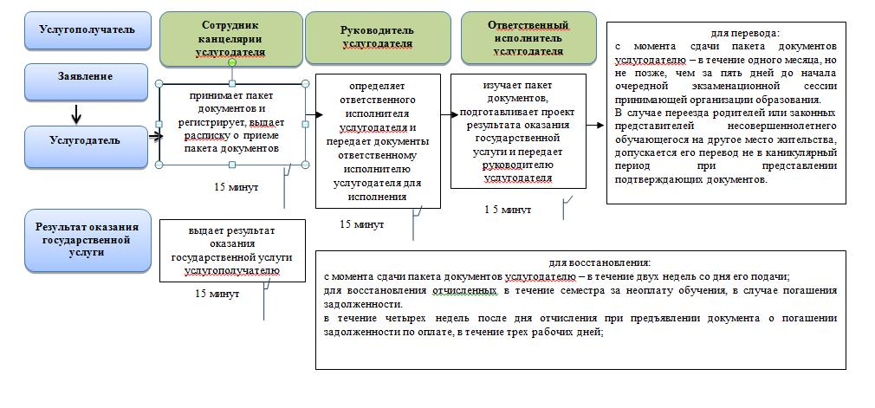

**Условные обозначения:**

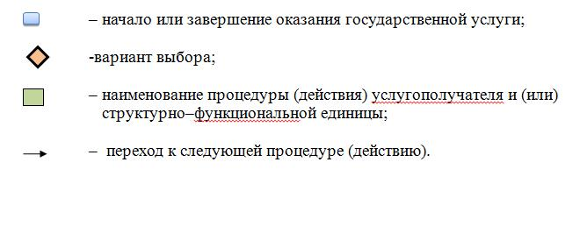

|  |  |
| --- | --- |
|  | Утвержден |
|  | постановлением акимата |
|  | Мангистауской области |
|  | от "15" 07 2016 года № 223 |

**Регламент государственной услуги "Выдача справки лицам, не завершившим техническое и профессиональное, послесреднее образование"**

      Сноска. Регламент - в редакции постановления акимата Мангистауской области от 18.01.2019 № 8 (вводится в действие по истечении десяти календарных дней после дня его первого официального опубликования).

**1. Общие положения**

      1. Государственная услуга "Выдача справки лицам, не завершившим техническое и профессиональное, послесреднее образование" (далее – государственная услуга) оказывается организациями технического и профессионального, послесреднего образования (далее - услугодатель).

      Прием заявлений и выдача результатов оказания государственной услуги осуществляются через:

      1) канцелярию услугодателя;

      2) некоммерческое акционерное общество "Государственная корпорация "Правительство для граждан" (далее – Государственная корпорация).

      2. Форма оказания государственной услуги: бумажная.

      3. Результат оказания государственной услуги – выдача справки лицам, не завершившим техническое и профессиональное, послесреднее образование, по форме утвержденной приказом Министра образования и науки Республики Казахстан от 12 июня 2009 года № 289 "Об утверждении формы справки, выдаваемой лицам, не завершившим образование" (зарегистрирован в Реестре государственной регистрации нормативных правовых актов за № 5717).

      Форма предоставления результата оказания государственной услуги: бумажная.

**2. Описание порядка действий структурных подразделений (работников) услугодателя в процессе оказания государственной услуги**

      4. Основанием для начала процедуры (действия) по оказанию государственной услуги является принятие услугодателем заявления о приеме в произвольной форме и документов, указанных в пункте 9 Стандарта государственной услуги "Выдача справки лицам, не завершившим техническое и профессиональное, послесреднее образование", утвержденного приказом исполняющего обязанности Министра образования и науки Республики Казахстан от 6 ноября 2015 года № 627 "Об утверждении стандартов государственных услуг, оказываемых в сфере технического и профессионального образования, послесреднего образования" (зарегистрирован в Реестре государственной регистрации нормативных правовых актов за № 12417) (далее – Стандарт).

      5. Содержание каждой процедуры (действия), входящей в состав процесса оказания государственной услуги:

      1) сотрудник канцелярии услугодателя осуществляет прием и регистрацию заявления –15 (пятнадцать) минут;

      2) руководитель услугодателя рассматривает заявление, определяет ответственного исполнителя – 30 (тридцать) минут;

      3) ответственный исполнитель услугодателя подготавливает проект справки:

      по месту нахождения услугодателя – 3 (три) рабочих дня;

      не по месту нахождения услугодателя – 7 (семь) рабочих дней;

      4) руководитель услугодателя подписывает справку – 30 (тридцать) минут;

      5) сотрудник канцелярии услугодателя выдает услугополучателю справку – 15 (пятнадцать) минут.

      6. Результат процедуры (действия) по оказанию государственной услуги, который служит основанием для начала выполнения следующей процедуры (действия):

      1) выдача расписки услугополучателю, направление заявления руководителю;

      2) определение ответственного исполнителя для исполнения;

      3) подготовка и направление руководителю проекта справки;

      4) подписание справки, направление справки в канцелярию;

      5) выдача справки.

**3. Описание порядка взаимодействия структурных подразделений (работников) услугодателя в процессе оказания государственной услуги**

      7. Перечень структурных подразделений (работников) услугодателя, которые участвуют в процессе оказания государственной услуги:

      1) сотрудник канцелярии услугодателя;

      2) руководитель услугодателя;

      3) ответственный исполнитель услугодателя.

      8. Описание последовательности процедур (действий) между структурными подразделениями (работниками) с указанием длительности каждой процедуры (действия):

      1) сотрудник канцелярии услугодателя осуществляет прием и регистрацию заявления –15 (пятнадцать) минут;

      2) руководитель услугодателя рассматривает заявление, определяет ответственного исполнителя услугодателя – 30 (тридцать) минут;

      3) ответственный исполнитель услугодателя подготавливает проект справки:

      по месту нахождения услугодателя – 3 (три) рабочих дня;

      не по месту нахождения услугодателя – 7 (семь) рабочих дней;

      4) руководитель услугодателя подписывает справку – 30 (тридцать) минут;

      5) сотрудник канцелярии услугодателя выдает услугополучателю справку – 15 минут.

**4. Описание порядка взаимодействия с Государственной корпорацией "Правительство для граждан" и (или) иными услугодателями, а также порядка использования информационных систем в процессе оказания государственной услуги"**

      9. Описание порядка обращения в Государственную корпорацию и (или) иными услугодателям, длительность обработки запроса услугополучателя:

      процесс 1 – работник Государственной корпорации принимает заявление услугополучателя (либо его законного представителя) о предоставлении справки лицам, не завершившим техническое и профессиональное, послесреднее образование на имя руководителя организации технического и профессионального, послесреднего образования по форме согласно приложению 1 к настоящему стандарту и регистрирует заявление услугополучателя, выдает расписку о приеме соответствующих документов;

      условие 1 - в случае предоставления услугополучателем неполного пакета документов, согласно перечню, предусмотренному пунктом 9 Стандарта, работник Государственной корпорации отказывает в приеме документов и выдает расписку об отказе в приеме документов по форме согласно приложению 2 к Стандарту;

      процесс 2 - действия услугодателя, предусмотренные пунктом 5 настоящего Регламента;

      процесс 3 - работник Государственной корпорации в срок, указанный в расписке о приеме соответствующих документов, выдает услугополучателю готовый результат оказания государственной услуги.

      При обращении в Государственную корпорацию, день приема документов не входит в срок оказания государственной услуги.

      Максимально допустимое время ожидания для сдачи пакета документов – 15 (пятнадцать) минут;

      Максимально допустимое время обслуживания – 15 (пятнадцать) минут.

      Подробное описание последовательности процедур (действий), взаимодействий структурных подразделений (работников) услугодателя в процессе оказания государственной услуги отражается в справочнике бизнес -процессов оказания государственной услуги согласно приложению к настоящему регламенту.

|  |  |
| --- | --- |
|  | Приложение к регламенту государственной |
|  | услуги "Выдача справки лицам, не |
|  | завершившим техническое и |
|  | профессиональное, послесреднее образование" |

**Справочник бизнес-процессов оказания государственной услуги "Выдача справки лицам, не завершившим техническое и профессиональное, послесреднее образование"**

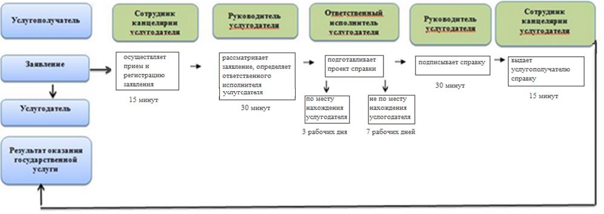

**Условные обозначения:**

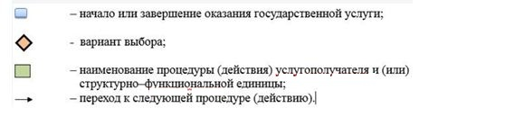

© 2012. РГП на ПХВ «Институт законодательства и правовой информации Республики Казахстан» Министерства юстиции Республики Казахстан